**Слияние**

1. **Сохранить на комп любой эксель**
2. **Во вкладке «Рассылки» выбираем «Начать слияние» -> «Пошаговый мастер слияния»**

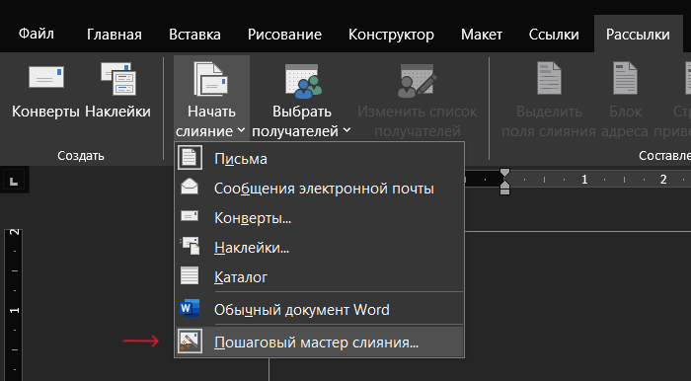

1. **Настройка слияния**

* **1/6 «Выбор типа документа» -> «Каталог»**

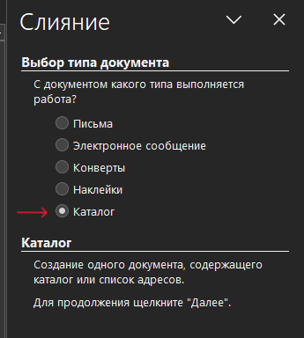

* **2/6 Ничего не меняем**

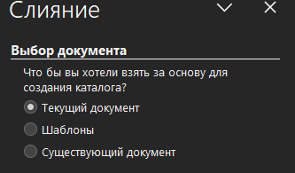

* **3/6 «Обзор» -> выбираем нужный Excel документ (который недавно сохраняли) -> Выбираем нужный лист ( у вас скорее всего будет только «Лист1») -> ничего не меняем**

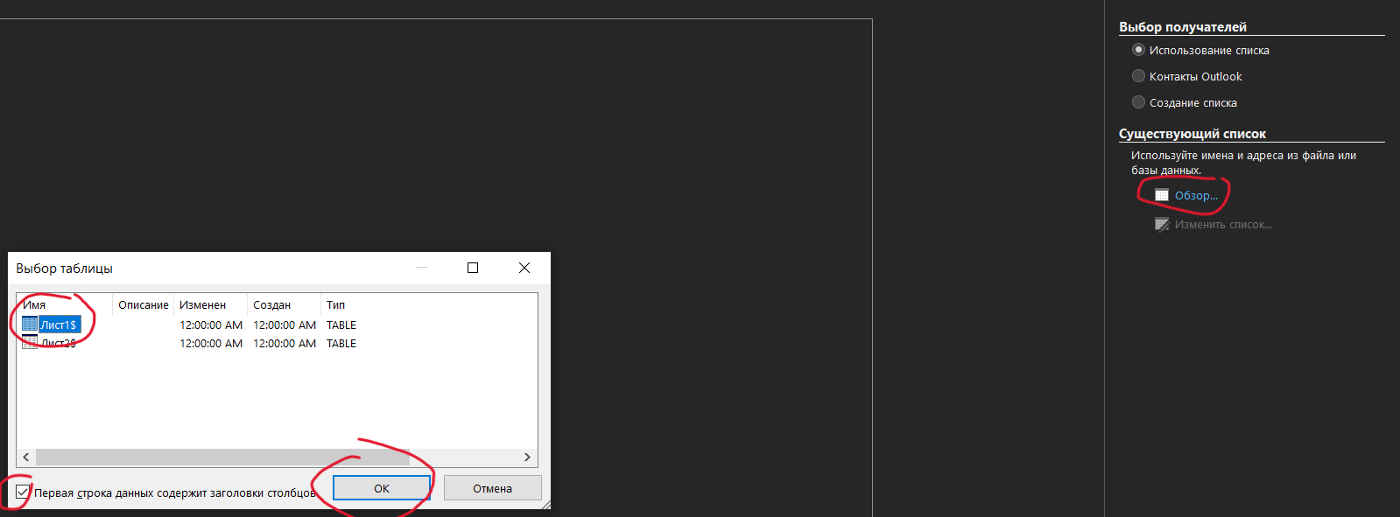

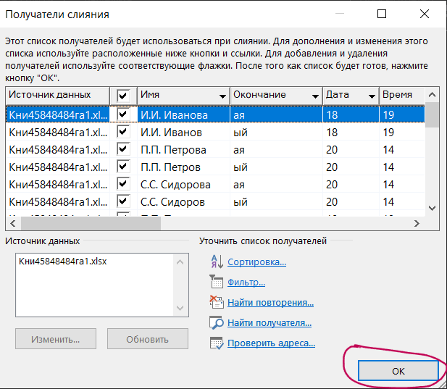

* **Перепечатываем текст до первого слова Секретарь(он находится на фото в задании)**
* **Форматируем его (нужный шрифт, курсив, расположение на странице и т.д.) Всё это во вкладке «Главная»**

**Уважаемая И.И. Иванова**

**Приглашаем вас на открытие выставки, которое состоится 18 мая в 19 часов Библиотека 77.**

**Секретарь**

* **Красным выделены вещи, которые надо заменить слиянием, как это делать:**

**Вкладка «Рассылки» -> «Вставить поле слияния» -> выбираете нужное вам (для первого это будет «Окончание»)**

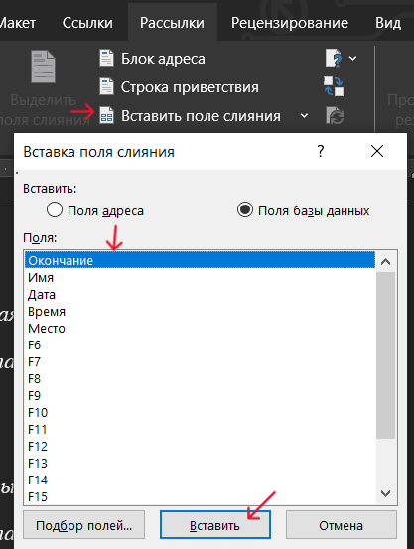

* **Так делаем для каждой красной ерунды**
* **4/6 Ничего не меняем**
* **5/6 Ничего не меняем**
* **6/6 В новый документ -> Ок**
* **Сохраняем этот документ**

**Access вариант 2**

1. **Как открыть**

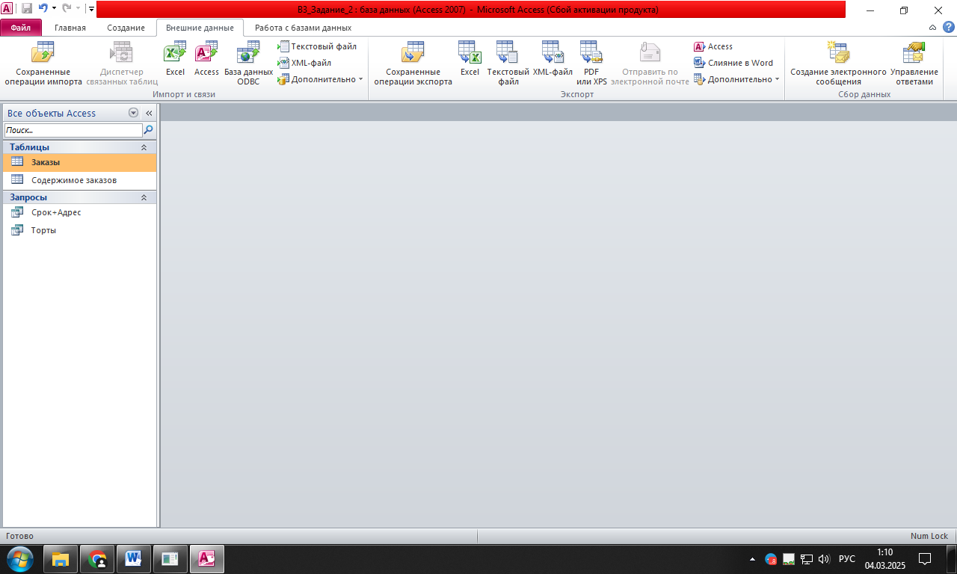

1. **Как заполнять таблицы( импорт)**

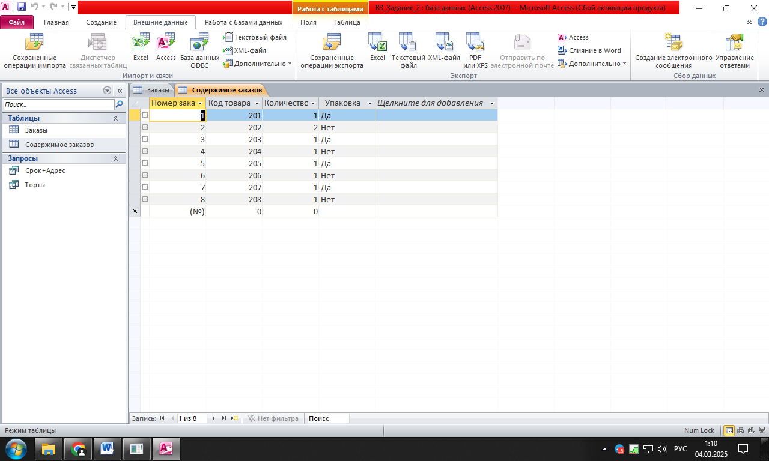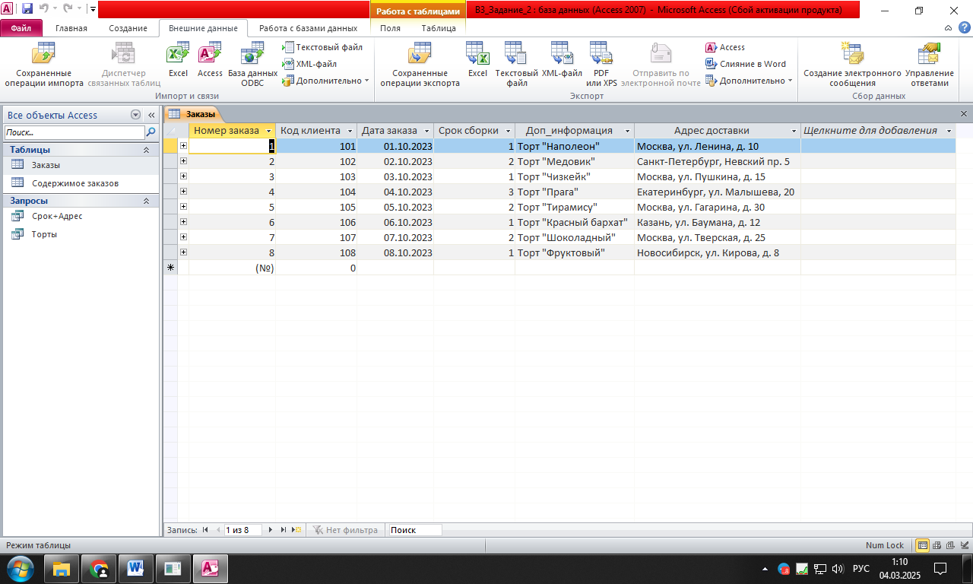

1. **Связь**

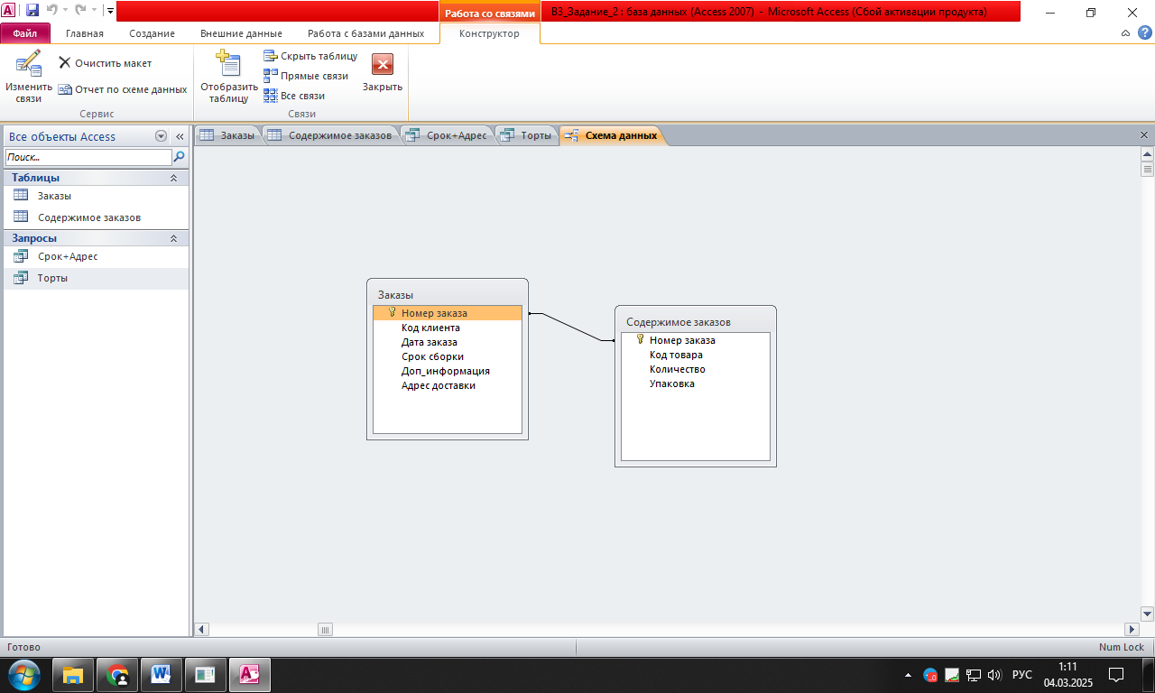

1. **Запросы**

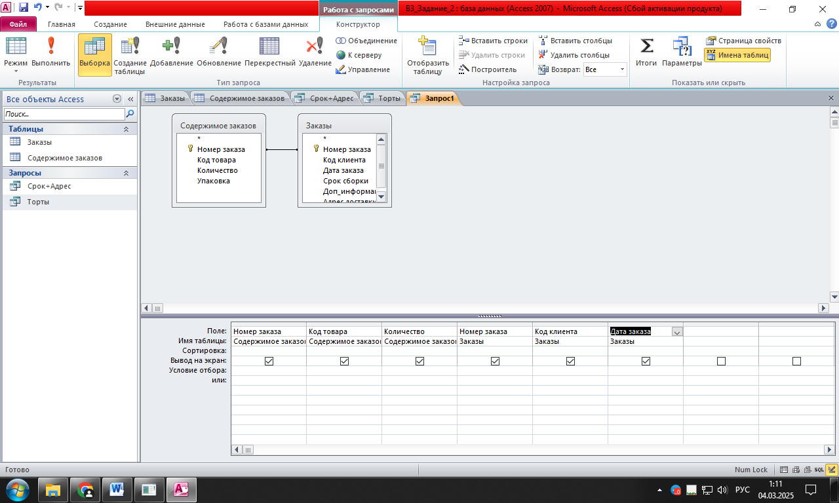

1. **В таблицу и эксель**

**Формулы**

**• Формула для ячеек Е2:Е24 =ЕСЛИ(C2>8;D2*0,3;5000)**

**• Формула для ячеек F2:F24 =D2+E2**

**• Формула для ячейки I2 =СУММ(E:E)**

**• Формула для ячейки I4 =СЧЁТЕСЛИ(F2:F24;">58000")**

**• Формула для ячейки I5 =СЧЁТЕСЛИ(F2:F24;"<=58000")**

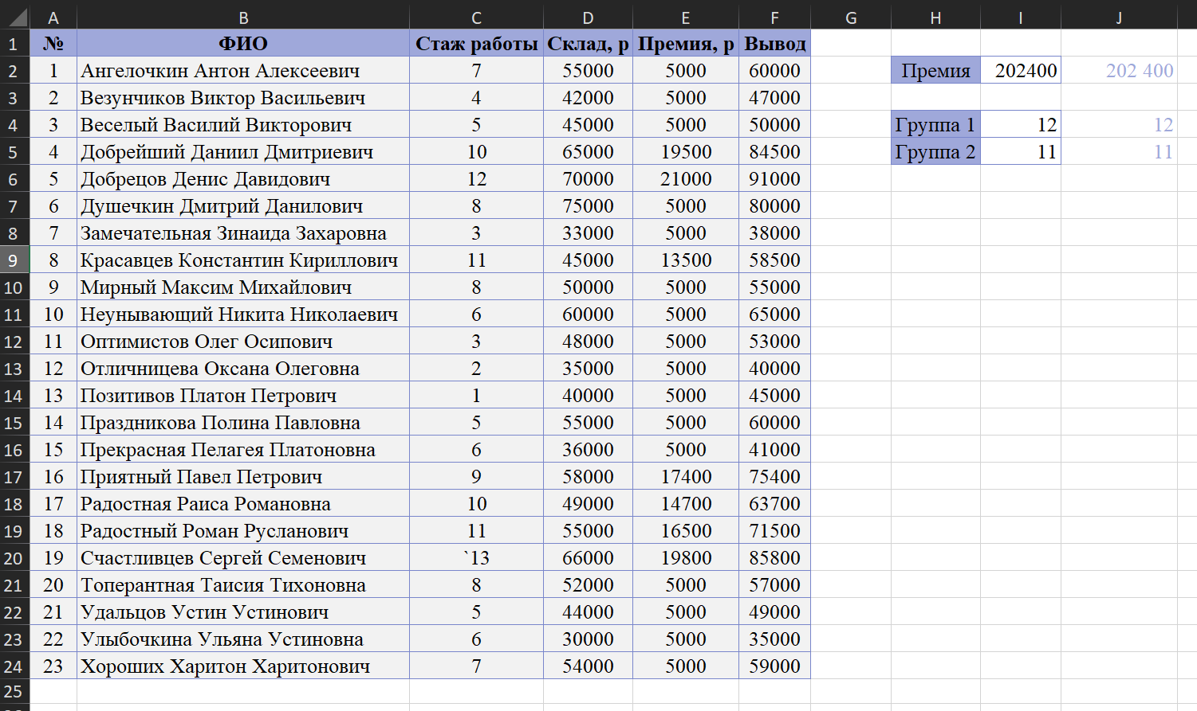

**=ЕСЛИ(B2 = C2;"S=D"; ЕСЛИ(B2 > C2; "S>D";"D<S"))**

